CHỦ ĐỀ F: GIẢI QUYẾT VẤN ĐỀ VỚI SỰ TRỢ GIÚP CỦA MÁY TÍNH
GIỚI THIỆU CÁC HỆ CƠ SỞ DỮ LIỆU

PPCT:  Ngày soạn:  Ngày dạy | Bài 2. Bảng và khóa chính trong cơ sở dữ liệu quan hệ

I. Mục tiêu.
1. Về kiến thức:
- Diễn đạt được khái niệm quan hệ (bảng) và khóa của một quan hệ. Giải thích được các khái niệm đó qua ví dụ minh họa.
- Giải thích được ràng buộc khóa là gì.
- Biết được các phần mềm quản trị CSDL có cơ chế kiểm soát các cập nhật dữ liệu để đảm bảo ràng buộc khóa.
2. Về năng lực:
- Năng lực chung:
  - Tự chủ và tự học: Tự nhận ra và điều chỉnh được những sai sót, hạn chế của bản thân trong quá trình học tập, rút kinh nghiệm để có thể vận dụng vào các tình huống khác
  - Giao tiếp và hợp tác: Biết lựa chọn hình thức làm việc nhóm với quy mô phù hợp với yêu cầu và nhiệm vụ.
  - Giải quyết vấn đề và sáng tạo: Phân tích được tình huống, đề xuất và lựa chọn giải pháp để giải quyết các vấn đề do giáo viên đặt ra. Phân tích được tình huống, đề xuất và lựa chọn giải pháp để chọn được phương án nhằm trả lời các câu hỏi trắc nghiệm.
- Năng lực tin học:
Gợi ý cho năng lực, phẩm chất.
  - NLc (Giải quyết vấn đề với sự hỗ trợ của công nghệ thông tin và truyền thông): HS được rèn luyện, bồi dưỡng năng lực giải quyết vấn đề thông qua việc truy vấn CSDL.
3. Về phẩm chất:
- Có thái độ học tập tốt để trở thành người có ích cho gia đình, xã hội, đất nước:
  - Chăm chỉ học tập, tích cực tham gia các hoạt động trên lớp;
  - Nghiêm túc, có trách nhiệm thực hiện các nhiệm vụ theo yêu cầu của thầy cô.
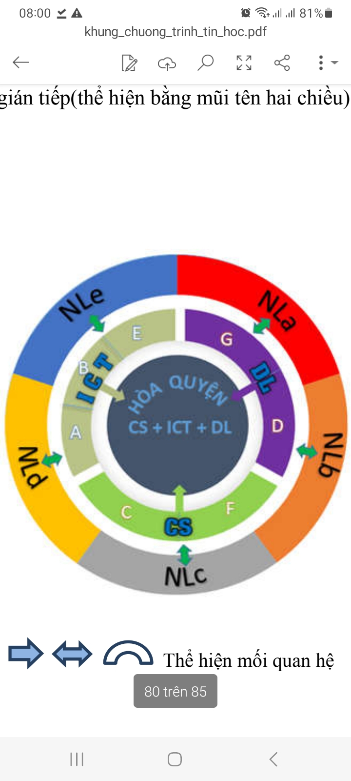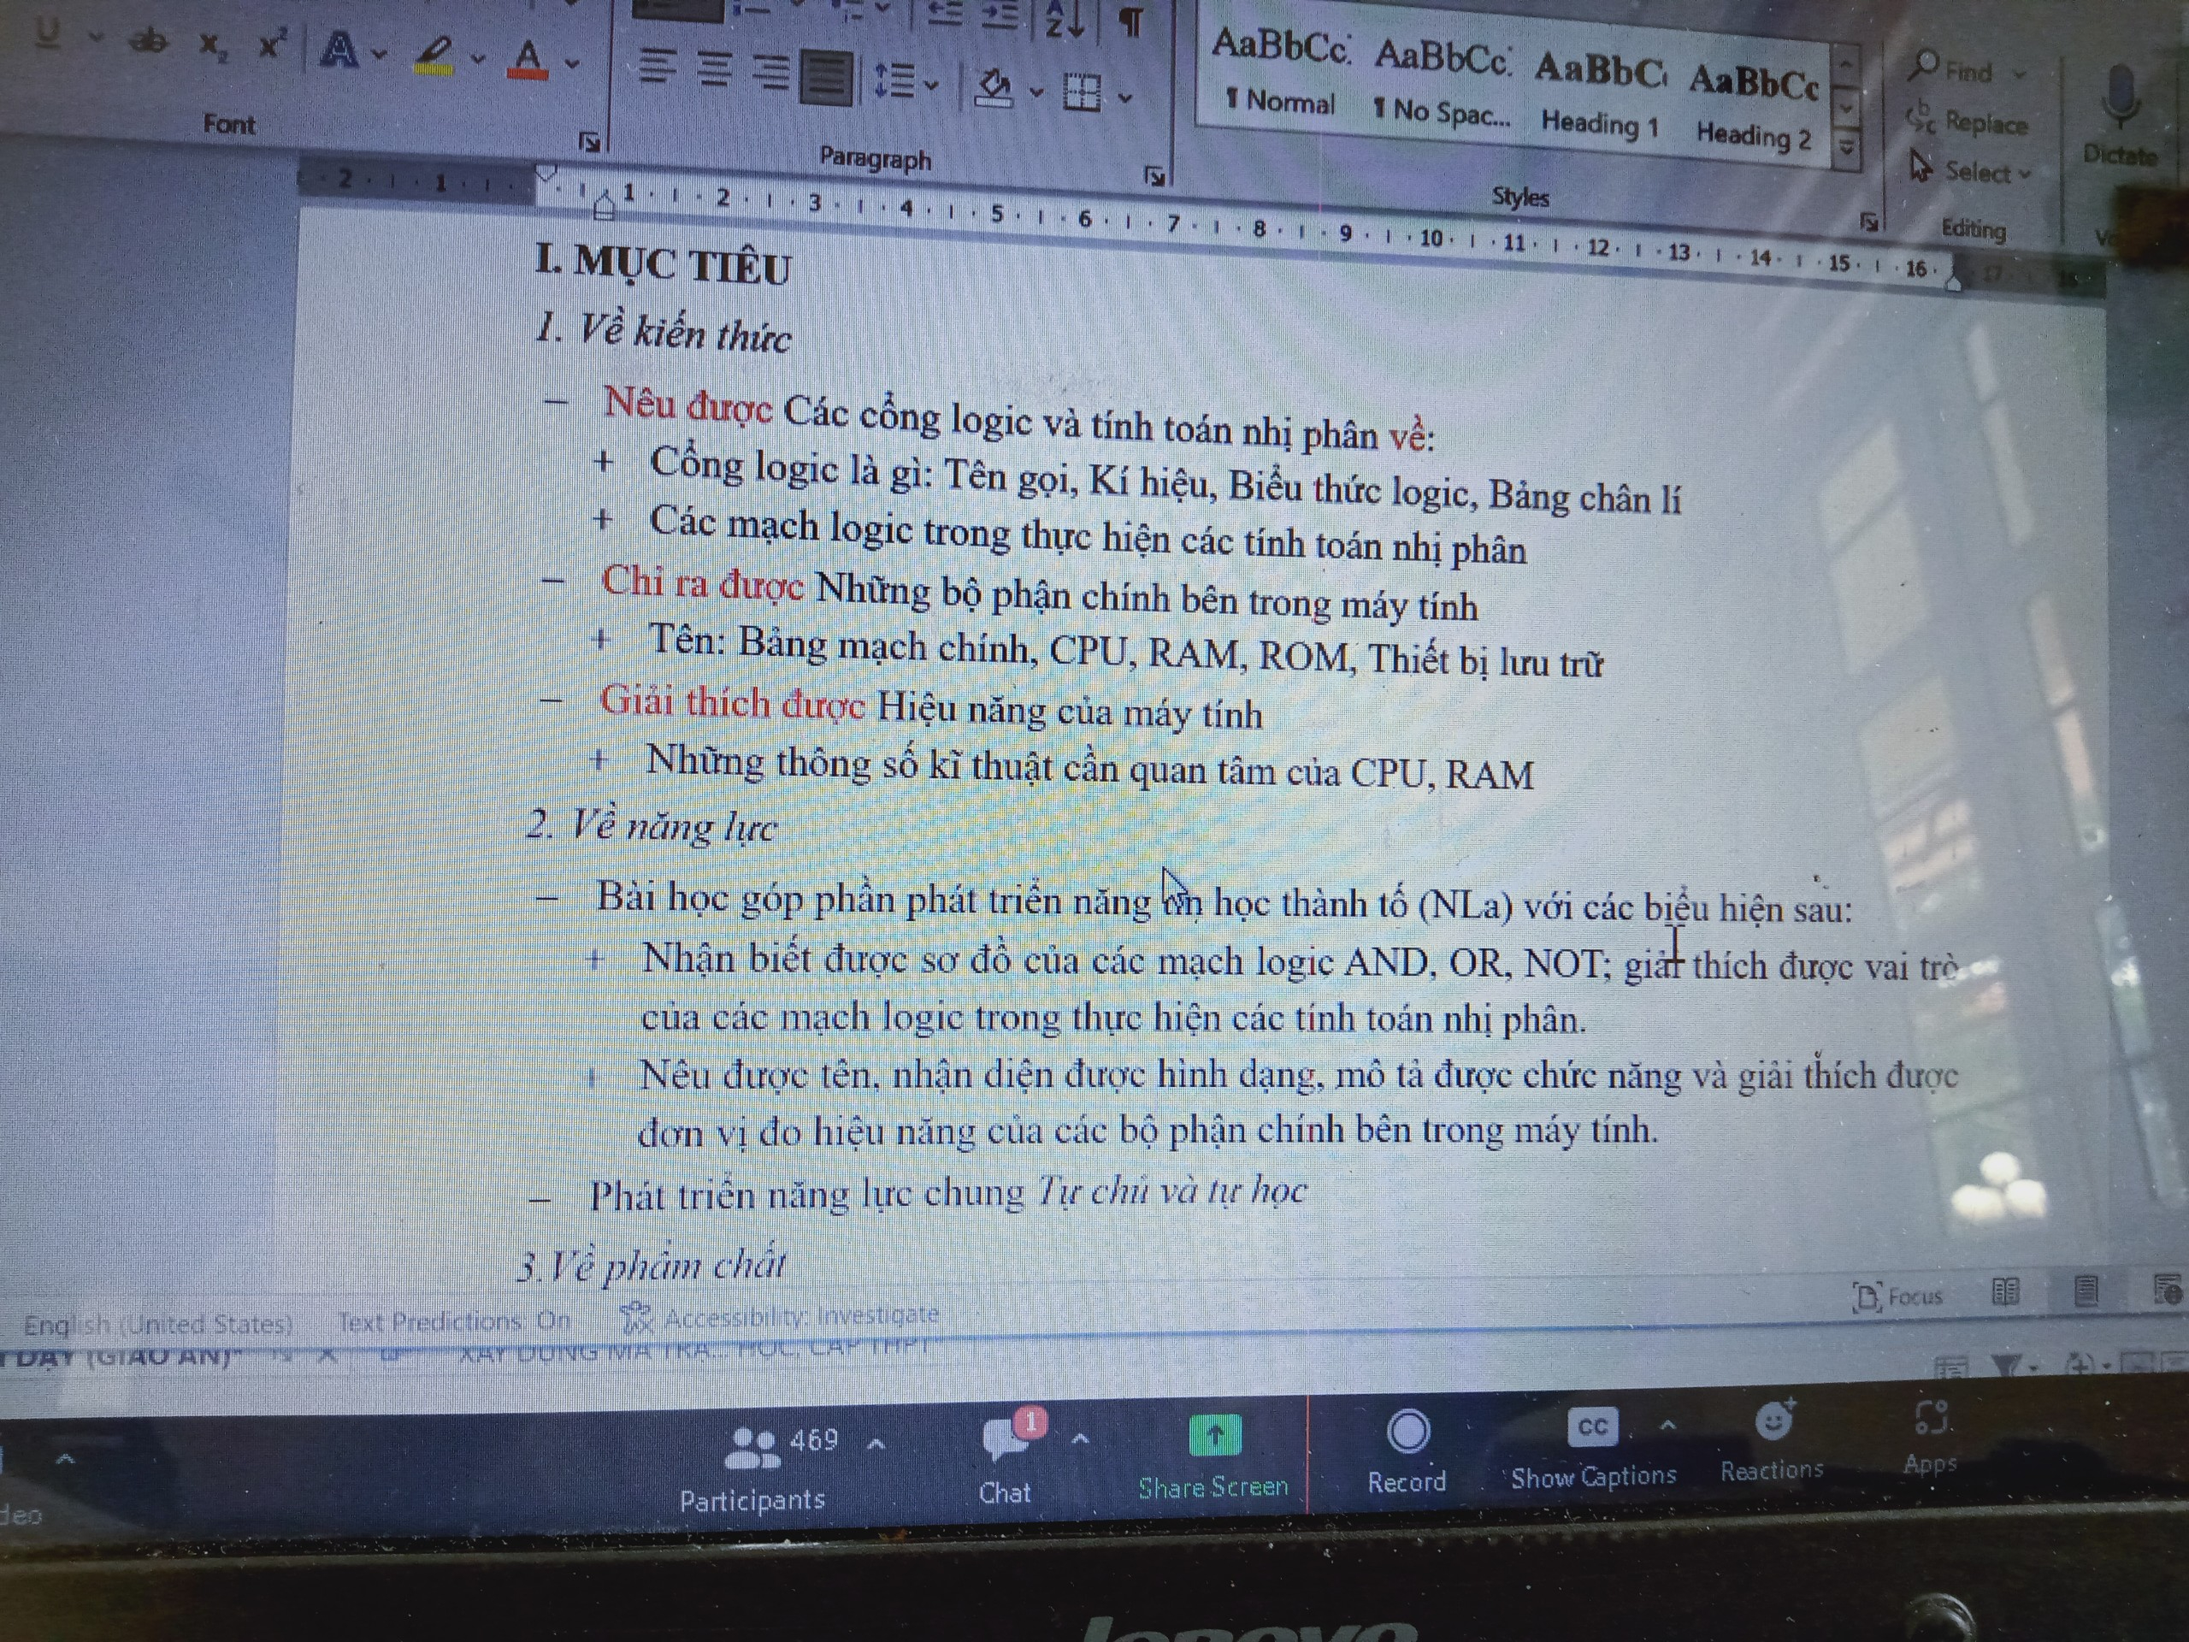
- NLa: Sử dụng và quản lí các phương tiện công nghệ thông tin và truyền thông;
- NLb: Ứng xử phù hợp trong môi trường số;
- NLc: Giải quyết vấn đề với sự hỗ trợ của công nghệ thông tin và truyền thông;
- NLd: Ứng dụng công nghệ thông tin và truyền thông trong học và tự học;
- NLe: Hợp tác trong môi trường số.
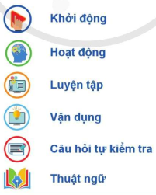
II. Thiết bị dạy học và học liệu.
- Thiết bị dạy học:
  - Máy tính hoặc Laptop;
  - Học liệu, kế hoạch bài dạy, phiếu học tập, bài giảng điện tử.
- Học liệu:
  - Sách giáo khoa, Sách giáo viên;
  - File CSDL trong Access.
III. Tiến trình dạy học.
1. Hoạt động 1: Khởi động
a) Mục tiêu:
- Tạo hứng thú học tập cho học sinh.
b) Nội dung hoạt động:
- Hs dựa vào hiểu biết để trả lời câu hỏi.
- Nội dung câu hỏi:
  - Hồ sơ học sinh một lớp được tổ chức theo dạng bảng: mỗi hàng chứa dữ liệu về một học sinh, mỗi cột chứa dữ liệu về một thuộc tính của học sinh như: họ và tên, ngày sinh,… theo em, cách tổ chức như vậy có ưu điểm gì trong việc quản lý thông tin học sinh của lớp?
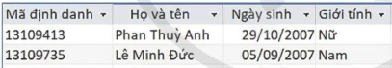
c. Sản phẩm:
- Từ yêu cầu Hs vận dụng kiến thức để trả lời câu hỏi GV đưa ra, đáp án mẫu có thể như sau:
  - Ưu điểm: Người dùng có thể dễ dàng khai thác dữ liệu (tìm kiếm và kết xuất thông tin) phục vụ cho các hoạt động quản lí hoặc đưa ra các quyết định phù hợp, kịp thời.
d. Tổ chức thực hiện:
Nhiệm vụ | Cách thức tổ chức
Chuyển giao nhiệm vụ | GV nêu câu hỏi và yêu cầu HS trao đổi với bạn bên cạnh để tìm câu trả lời.
Thực hiện nhiệm vụ | HS tiếp nhận nhiệm vụ, trao đổi với bạn cùng bàn.  GV quan sát học sinh tự học, thảo luận, trợ giúp kịp thời khi các em cần hỗ trợ;  GV có thể gợi ý cho các em các hoạt động thường gặp. VD: cần sắp xếp danh sách lớp tăng dần theo tên học sinh; kiểm tra những bạn đủ tuổi xét phát triển đối tượng Đảng,…
Báo cáo, thảo luận | GV: Gọi đại diện 1 học sinh trình bày câu trả lời và cho vd tương ứng.  HS báo cáo kết quả.  GV: Yêu cầu các bạn khác nhận xét, bổ sung (nếu có).  HS: Nhận xét, góp ý bổ sung bài của bạn (nếu có).
Kết luận, nhận định | - GV nhận xét, chuẩn hóa kiến thức cho học sinh.

2. Hình thành kiến thức mới
2.1 Hoạt động 2.1: Tổ chức dữ liệu trong CSDL quan hệ và các thao tác trên dữ liệu
a. Mục tiêu:
- Diễn đạt được khái niệm CSDL quan hệ, biết được cấu trúc bảng dữ liệu gồm bản ghi (hàng) và trường (cột), nêu được ví dụ minh họa.
- Giải thích được ràng buộc khóa là gì?
b. Nội dung:
- Kiến thức: Mục 1 , SGK tin 11 CD, trang 52, 53.
- Yêu cầu: HS thảo luận nhóm để hoàn thành phiếu học tập.
Phiếu học tập số 1:
Câu hỏi | Trả lời (dự kiến)
1.a) CSDL quan hệ  Câu 1: CSDL quan hệ là gì?  Câu 2: Quan sát hình 1 – tr.52, em hãy cho biết?  a. Tên của bảng dữ liệu? Bảng quản lý những thông tin gì?  b. Hàng và cột trong bảng được gọi là gì? Chúng có ý nghĩa gì?  Câu 3: Em hãy đề xuất trường hợp một đối tượng cần được quản lý thông tin? Và thiết kế bảng dữ liệu để quản lý các thông tin của đối tượng đó? | 1. CSDL quan hệ là một tập hợp các bảng dữ liệu có liên quan với nhau.  2. a.  - Tên bảng là: HỌC SINH 11.  - Ý nghĩa: quản lý danh sách học sinh gồm các Thông tin: mã định danh, họ tên, ngày sinh,…  2.b.  - Hàng: gọi là bản ghi, mỗi hàng chứa một bộ các giá trị cho biết thông tin của một học sinh  - Cột: gọi là trường, cho biết ý nghĩa dữ liệu ở các ô thuộc cột đó.  3.  - Đối tượng: Thẻ tín dụng  - Bảng dữ liệu (TheTinDung) như sau:  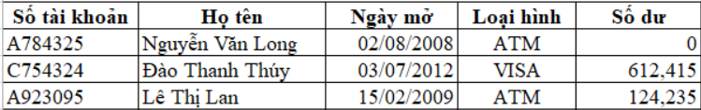
1.b) Cập nhật dữ liệu trong CSDL quan hệ  Câu 4: Cập nhật dữ liệu của một bản bao gồm các thao tác?  a. Thêm dữ liệu; b. Xóa dữ liệu;  c. Sửa dữ liệu; d. Tất cả đều đúng.  Câu 5: Cấu trúc của một bảng được xác định bởi?  a. Các mô tả của các cột; b. Nội dung của các dòng;  c. a, b đều sai; d. a, b đều đúng.  Câu 6: Thay đổi nào sau đây làm thay đổi cấu trúc của bảng?  a. Thay đổi mô tả của các cột; b. Thay đổi nội dung của các dòng;  c. a, b đều sai; d. a, b đều đúng. |  | 4. Đáp án: d.  5. Đáp án: a.  6. Đáp án: a.
1.c) Truy vấn trong CSDL quan hệ  Câu 7: điền vào chỗ trống?  a) CSDL là những .......... có liên quan với nhau được tổ chức, lưu trữ phục vụ quá trình .............thông tin của người dùng.  b) Truy vấn cơ sở dữ liệu là thực hiện việc ……. CSDL | 7.  a) CSDL là những dữ liệu có liên quan với nhau được tổ chức, lưu trữ phục vụ quá trình khai thác thông tin của người dùng.  b) Truy vấn cơ sở dữ liệu là thực hiện việc khai thác CSDL
1.d) Các ràng buộc dữ liệu trong CSDL quan hệ  Câu 8: điền vào chỗ trống?  Dữ liệu trong CSDL quan hệ phải thỏa mãn một số .......... gọi là .............về dữ liệu để đảm bảo tính xác định và đúng đắn của dữ liệu.  Câu 9: Trường hợp nào sau đây cho thấy dữ liệu vi phạm “ràng buộc toàn vẹn về dữ liệu”?  a. Trong cùng một bảng có hai bản ghi trùng nhau.  b. Nhập điểm kiểm tra của học sinh nhỏ hơn 0.  c. Dữ liệu tại cột [số báo danh] của các bản ghi không được phép trùng nhau.  d. Dữ liệu tại cột [họ tên] của các bản ghi trùng nhau.  Câu 10: Em hãy nêu một vài trường hợp khác cho thấy dữ liệu vi phạm “ràng buộc toàn vẹn về dữ liệu”? | 8. Dữ liệu trong CSDL quan hệ phải thỏa mãn một số ràng buộc gọi là ràng buộc toàn vẹn về dữ liệu để đảm bảo tính xác định và đúng đắn của dữ liệu.  9. Đáp án: a, b.  10. VD: ngày sinh 30/2/2002.  Phần ngày sinh trong tháng 2 lớn hơn 29.

c. Sản phẩm:
- HS hoàn thành được phiếu học tập.
- Tổng kết:
  - CSDL quan hệ là một tập hợp các bảng dữ liệu có liên quan với nhau. Trong đó:
    - Mỗi cột là một trường, tương ứng với thuộc tính (tên, ngày sinh,…) của chủ thể cần q.lí.
    - Mỗi hàng là một bản ghi, gồm dữ liệu ứng với các thuộc tính của chủ thể được quản lí.
  - Thao tác cập nhật dữ liệu của bảng: Thêm, xóa, sửa dữ liệu.
  - Cấu trúc của bảng bao gồm các mô tả cho các cột của bảng.
  - Cập nhật dữ liệu không làm thay đổi cấu trúc của bảng.
  - CSDL là những dữ liệu có liên quan được tổ chức, lưu trữ.
  - Truy vấn CSDL là thực hiện việc khai thác CSDL.
  - Dữ liệu trong CSDL quan hệ phải thỏa mãn một số ràng buộc gọi là ràng buộc toàn vẹn về dữ liệu để đảm bảo tính xác định và đúng đắn của dữ liệu.

d. Tổ chức thực hiện:
Nhiệm vụ | Cách thức tổ chức
Chuyển giao nhiệm vụ | GV yêu cầu HS:  - Thảo luận nhóm để hoàn thành phiếu học tập.
Thực hiện nhiệm vụ | HS tiếp nhận nhiệm vụ, kết hợp sgk, thảo luận nhóm để hoàn thành yêu cầu.  GV quan sát học sinh tự học, thảo luận, trợ giúp kịp thời khi các em cần hỗ trợ.
Báo cáo, thảo luận | GV: Gọi đại diện 1 nhóm trình bày nội dung các phiếu học tập số.  HS báo cáo kết quả thực hiện nhiệm vụ đã thống nhất trong nhóm .  GV yêu cầu các nhóm khác nhận xét, bổ sung.  HS nhận xét, góp ý bổ sung bài của bạn.
Kết luận, nhận định | GV nhận xét, chuẩn hóa kiến thức cho học sinh, cho điểm những nhóm học sinh hoàn thành nhanh và chính xác.

2.2 Hoạt động 2.2: Khóa của một bảng.
a. Mục tiêu:
- Diễn đạt được khái niệm khóa của một quan hệ CSDL quan hệ, giải thích được khái niệm đó qua ví dụ minh họa.
b. Nội dung:
- Kiến thức: Mục 2 , SGK tin 11 CD, trang 53, 54.
- Yêu cầu: HS thảo luận nhóm để hoàn thành phiếu học tập.

Phiếu học tập số 2:
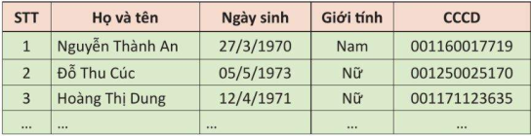

Câu hỏi | Trả lời
Câu 1. Với bảng dữ liệu trên. Trong các trường hợp sau, em hãy liệt kê các trường thông tin mà bộ dữ liệu tương ứng của chúng có thể giúp phân biệt được các bản ghi với nhau?  a) Chỉ dùng 1 trường:  b) Dùng 2 trường:  Câu 2. Trường hợp nào trong câu 1 là tối ưu hơn? Vì sao?  Câu 3. Điền vào chỗ trống ?  - Khóa của bảng là tập hợp một số ……… có tính chất mỗi bộ giá trị của các trường đó xác định ………….. một bản ghi trong bảng và không thể bỏ bớt bất cứ ………… nào mà tập hợp gồm các ………… còn lại vẫn còn tính chất đó.  - Nên chọn khóa chính (Primary key) của bảng là khóa có ít ….. nhất.  Câu 4. Có thể có hai bản ghi giống nhau ở giá trị khóa hay không, vì sao?  Câu 5. Các hệ quản trị CSDL đều yêu cầu người dùng chỉ định .......... làm khóa chính, từ đó có cơ chế kiểm soát, ngăn chặn những .................. ràng buộc khóa đối với việc cập nhật dữ liệu. | 1.  a) Chỉ dùng 1 trường: CCCD hoặc STT.  b) Dùng 2 trường:  - Hoặc CCCD và STT;  - Hoặc STT và họ tên;  - Hoặc Họ tên và CCCD.  - …  2.  - Trường hợp câu 1.a) là tối ưu hơn;  - Vì: Dùng số trường ít nhất để xác định duy nhất một bản ghi trong bảng.  3.  - Khóa của bảng là tập hợp một số trường có tính chất mỗi bộ giá trị của các trường đó xác định duy nhất một bản ghi trong bảng và không thể bỏ bớt bất cứ trường nào mà tập hợp gồm các trường còn lại vẫn còn tính chất đó.  - Nên chọn khóa chính (Primary key) của bảng là khóa có ít trường nhất.  4.  - Không thể.  - Vì: Khi đó, không thể xác định duy nhất một bản ghi trong bảng.  5. Các hệ quản trị CSDL đều yêu cầu người dùng chỉ định trường làm khóa chính, từ đó có cơ chế kiểm soát, ngăn chặn những vi phạm ràng buộc khóa đối với việc cập nhật dữ liệu.
c. Sản phẩm:
- HS hoàn thành câu trả lời.
- Tổng kết:
  - Khóa của một bảng: tập hợp các trường (có thể chỉ là một trường) mà mỗi bộ giá trị của nó xác định duy nhất một bản ghi ở trong bảng và ta không thể bỏ đi trường nào mà tập hợp các trường còn lại vẫn còn có tính chất xác định duy nhất một bản ghi trong bảng.
  - Ràng buộc khóa: Không có 2 bản ghi giống nhau ở giá trị khóa.
  - Mọi hệ QT.CSDL đều có cơ chế kiểm soát việc cập nhật dữ liệu để không xảy ra vi phạm ràng buộc khóa đối với mỗi bảng.
d. Tổ chức thực hiện:
Nhiệm vụ | Cách thức tổ chức
Chuyển giao nhiệm vụ | GV nêu vấn đề, yêu cầu HS thảo luận nhóm để tìm ra câu trả lời.
Thực hiện nhiệm vụ | HS tiếp nhận nhiệm vụ, kết hợp sgk và thảo luận nhóm hoàn thành câu trả lời.  GV quan sát học sinh tự học, thảo luận, trợ giúp kịp thời khi các em cần hỗ trợ.
Báo cáo, thảo luận | GV: Gọi đại diện 1 nhóm trình bày câu trả lời.  HS báo cáo kết quả thực hiện nhiệm vụ đã thống nhất trong nhóm .  GV yêu cầu các nhóm khác nhận xét, bổ sung.  HS nhận xét, góp ý bổ sung bài của bạn.
Kết luận, nhận định | GV nhận xét, chuẩn hóa kiến thức cho học sinh, cho điểm những nhóm học sinh hoàn thành nhanh và chính xác.
3. Thực hành
a. Mục tiêu:
- Củng cố kiến thức và rèn luyện kĩ thực hành tạo bảng, khóa chính với MS-Access.
b. Nội dung: HS đọc SGK làm các bài tập.
Sử dụng phần mềm Microsoft Access 365 tạo bảng SÁCH có cấu trúc như ở Hình 3, chỉ định trường Mã sách làm - và nhập nhiều hơn 5 bản ghi cho bảng.
c) Sản phẩm: Bài làm của học sinh, kĩ năng giải quyết nhiệm vụ học tập.

d. Tổ chức thực hiện:
Nhiệm vụ | Cách thức tổ chức
Chuyển giao nhiệm vụ | GV nêu vấn đề, yêu cầu HS chia nhóm thực hành.
Thực hiện nhiệm vụ | HS tiếp nhận nhiệm vụ, kết hợp sgk và thực hành theo nhóm.  Các thành viên trong nhóm hỗ trợ thực hành.  GV quan sát học sinh thực hành, trợ giúp kịp thời khi các em cần hỗ trợ.  GV Hướng dẫn:  Bước 1. Khởi chạy Microsoft Access 365 bằng cách nháy đúp chuột vào biểu tượng Access  của phần mềm này.  Bước 2. Tạo một CSDL mới, trong CSDL mới này tạo cấu trúc cho bảng SÁCH bằng cách thực hiện tuần tự các thao tác sau:  - Chọn Blank Desktop Database rồi đặt tên cho CSDL mới (hoặc nháy đúp chuột vào biểu tượng của Blank Desktop Database, Access sẽ tự đặt tên cho CSDL  mới tạo).  - Chọn Create \Table Design để xuất hiện cửa sổ khai báo cấu trúc bảng (Hình 3).  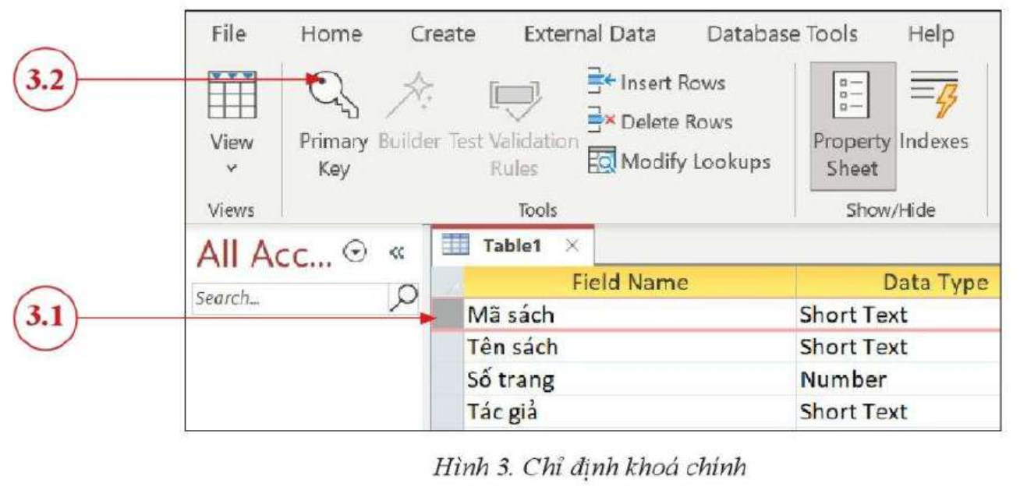  - Trên mỗi hàng nhập tên một trường (ở cột Field Name), chọn kiểu dữ liệu cho trường đó bằng cách đưa con trỏ chuột vào ô ở cột Data Type để làm xuất hiện danh sách cho chọn.  Bước 3. Chỉ định khoá chính cho bảng bằng cách chọn hàng có trường Mã sách 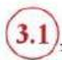, sau đó chọn Primary Key 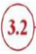 (Hình 3).  Bước 4. Chọn Save  để lưu cấu trúc bảng và đặt tên cho bảng.  Bước 5. Chọn View 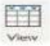 để xuất hiện cửa sổ cho nhập các bản ghi vào bảng.  Chú ý: Nên thử nhập hai bản ghi giống nhau để xem phần mềm báo lỗi vi phạm ràng buộc khoá ra sao.
Báo cáo, thảo luận | GV: Gọi đại diện 1 nhóm trình bày kết quả thực hành.  HS báo cáo kết quả thực hiện.  GV yêu cầu các nhóm khác nhận xét, bổ sung.  HS nhận xét, góp ý bổ sung bài của bạn.
Kết luận, nhận định | GV nhận xét, chuẩn hóa thao tác cho học sinh, cho điểm những nhóm học sinh hoàn thành nhanh và chính xác.

5. Hoạt động 5: Luyện tập
a. Mục tiêu:
- Củng cố kiến thức và rèn luyện kĩ thiết kế bảng, chọn khóa chính trong xây dựng CSDL.
b) Nội dung: HS đọc SGK làm các bài tập.
- Để tiếp tục xây dựng CSDL quản lí một thư viện, em hãy cho biết:
a) Dự kiến của em về cấu trúc bảng NGƯỜI ĐỌC, biết rằng bảng này dùng để lưu trữ dữ liệu về những người có thẻ thư viện.
b) Trong các trường của bảng NGƯỜI ĐỌC, nên chọn trường nào làm khoá chính? Giải thích vì sao?
c) Hãy nêu ví dụ cụ thể về nhập dữ liệu cho bảng NGƯỜI ĐỌC nhưng vi phạm ràng buộc khoá
c) Sản phẩm: Bài làm của học sinh, kĩ năng giải quyết nhiệm vụ học tập.
d) Tổ chức thực hiện
- GV Cho HS nhắc lại KT.
- HS: Nhắc lại các vấn đề đã học và hoàn thành câu trả lời.
6. Hoạt động 6: Vận dụng
a. Mục tiêu:
- Vận dụng các kiến thức vừa học quyết các vấn đề học tập và thực tiễn.
b. Nội dung:
- Trong các câu sau, những câu nào đúng?
a) Trong CSDL quan hệ, mỗi bảng chỉ có một khoá.
b) Khoá của một bảng chỉ là một trường.
c) Nếu hai bản ghi khác nhau thì giá trị khoá của chúng phải khác nhau.
d) Các hệ quản trị CSDL quan hệ tự động kiểm tra ràng buộc khoá để đảm bảo tính đúng đắn của dữ liệu.
c. Sản phẩm:
- HS vận dụng các kiến thức vào giải quyết các nhiệm vụ đặt ra.
d. Tổ chức thực hiện:
- Học sinh thực hiện ở nhà sau đó gửi kết quả qua thư điện tử.
5. Hướng dẫn học sinh tự học:
- Hướng dẫn học bài cũ:
- Hướng dẫn chuẩn bị bài mới:
....................................................................................................................................

